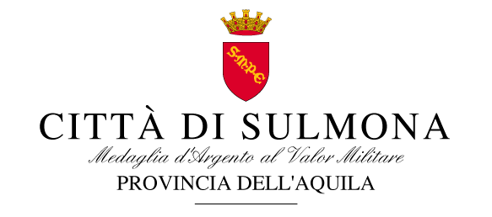

22 aprile 2017
COMUNICATO STAMPA

Il marchio del bimillenario Ovidiano nello stadio Adriatico con i piccoli calciatori sulmonesi per la partita Pescara – Roma. Ventitre bambini della Asd Olympia Cedas di Sulmona, indossando la maglietta con il logo ufficiale “Ovidio 2017” , sfileranno davanti al numeroso pubblico del “Giovanni Cornacchia”, nello spazio adiacente il campo di calcio, in occasione della partita di campionato di serie A Pescara – Roma, che si giocherà Lunedi 24 Aprile alle 20.45. Un modo per omaggiare il sommo poeta, a cui Sulmona ha dato i natali, anche attraverso lo sport ai massimi livelli. Ad accompagnare i bambini, nella delegazione sulmonese, sarà il sindaco di Sulmona, Annamaria Casini, che afferma: “L’obiettivo è quello di promuovere il bimillenario ovidiano, facendo conoscere così Sulmona e il nostro territorio al pubblico del grande calcio italiano. E’ un onore per noi poter partecipare a questa importante partita ed essere ospitati da una delle eccellenze che rende orgoglioso il nostro Abruzzo: la squadra del Pescara che milita in serie A. Ringrazio i vertici della società del Delfino Pescara 1936 per aver accolto subito questa iniziativa, che abbiamo voluto realizzare sulla scia della manifestazione attuata in Romania, a Costanza, città gemellata con Sulmona, quando, in occasione dell’incontro di Serie A, tra Fc Viitorul Costanza - Steaua Bucarest, i bambini hanno indossato la maglietta con il marchio del bimillenario. Ringrazio i dirigenti dell’Olympia Cedas con cui abbiamo realizzato il progetto”.

